Így válnak tökéletesen biztonságossá a Toyoták (és általában minden autó)
Napjaink legfontosabb autóipari trendjét a kényeztetés helyett a biztonság szolgálatába állítja a Toyota. Az autógyártó szerint a szoftveralapú járművek jelentik a kulcsot a balesetmentes közlekedéshez, méghozzá nem csak saját típusai esetében.

A vadonatúj RAV4 bemutatásával a Toyota is átlépett a szoftveralapú járművek (software-defined vehicles, SDV) korába. Oly sok versenytársával ellentétben azonban a fedélzeti rendszerek folytonos, utólagos frissítését elsősorban nem a szórakoztató és kényelmi funkciók állandó fejlesztésére használná az autógyártó, hanem arra, hogy minden pillanatban az aktuálisan elérhető legtökéletesebb biztonsági funkciókat biztosíthassa ügyfelei számára.
Mint az utóbbi időkben annyi más, ellentmondásos kérdésben, itt is Tojoda Akio fogalmazta meg a Toyota irányvonalát: a szoftveralapú járművek első és legfontosabb erénye, hogy felgyorsítják a teljesen balesetmentes közlekedés álmának a megvalósulását. Kétségtelenül látványosabb és könnyebben emészthető, ha az autógyártók jövőbeli fedélzeti játékok, video streaming szolgáltatások és egyéb szórakoztató funkciók beharangozásával népszerűsítik az SDV koncepcióját, ez azonban csak a csúcsa a technológiai jéghegynek.
Ahogy az emissziócsökkentés terén sem egyetlen megoldásban hisz a Toyota, és változatos hajtáslánc-technológiákat kínál ügyfeleiknek, hogy mindenki az adottságaihoz és lehetőségeihez mérten optimális módon járulhasson hozzá a közlekedés szénlábnyomának a mérsékléséhez, ugyanúgy a biztonság kérdésében is több – szám szerint három – pillérre támaszkodik az autógyártó. A teljesen balesetmentes közlekedéshez a járműveken kívül az emberekre (gyalogosokra és autóvezetőkre), valamint a környezetre (utakra, jelzésekre és egyéb infrastrukturális elemekre) is szükség van.
Szarada Akihiró, a Toyota szoftverfejlesztési központjának elnöke ez utóbbi kettőre utalva a viselkedés-előrejelzést, valamint a jármű és az infrastruktúra közötti koordinációt lehetővé tevő technológiák fejlesztését nevezi meg részlege legfontosabb feladataiként. Ezek egymástól el nem választható területek, amelyek integrálásában és fejlesztésében kulcsszerep jut a mesterséges intelligenciának.
Képzeljük el, hogy autónkkal egy kereszteződésnél állunk, a megfelelő pillanatra várva, hogy balra nagy ívben bekanyarodjunk. Idővel észrevesszük a kínálkozó alkalmat – a közeledő kocsisorban támadó, nagyobb rést –, és lendületesen bekanyarodunk… hogy aztán vészfékezéssel álljunk meg a zebrán átkelő gyalogos előtt. Előbb vagy utóbb mindenki találkozik ilyen vagy hasonló helyzettel, ahol a mérlegelést igénylő információk mennyisége és a döntés meghozatalára rendelkezésre álló időkorlát meghaladja a sofőrök többségének a képességeit.
A megfelelő szenzorok (fedélzeti kamerák) és a mesterséges intelligencia kombinált alkalmazása megoldást jelenthet erre a helyzetre – akár úgy, hogy figyelmezteti a vezetőt a többszörös kockázatra, akár úgy, hogy megakadályozza a veszélyes manőver végrehajtását.
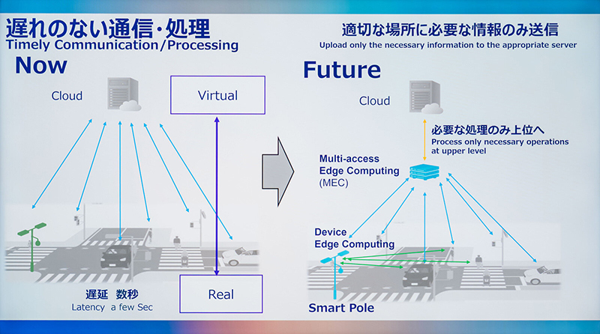
De mi a helyzet azokkal a veszélyforrásokkal, amelyeket a legfejlettebb kamerákkal, radarokkal, lézeres szenzorokkal sem képes észlelni az autónk – mert például egy parkoló teherjármű mögül készül elénk lépni egy labdáját kergető gyermek? Ezek azok a szituációk, amelyekben csak a járművek egymás közötti (V2V), illetve a környezettel folytatott (V2X) kommunikációja jelenthet hatékony megoldást: egy másik szögből közeledő jármű vagy a szomszédos kereszteződésnél telepített térfigyelő kamera észlelheti a veszélyt, és riaszthatja a környéken haladó járműveket. Ez utóbbiak pedig saját nyomvonaluk ismeretében eldönthetik, hogy nekik szólt-e a figyelmeztetés, vagy figyelmen kívül hagyhatják azt.
De ennél kevésbé extrém helyzetekben is felbecsülhetetlen haszonnal járhat, ha az autónk képes kommunikálni a közelben haladó járművekkel: Gondoljunk csak arra, amikor egy háromsávos úton balról és jobbról egyszerre szeretnének besorolni a középső sávba – egy ilyen manőver során a hagyományos holttérfigyelő rendszerek is tehetetlenek, az autók azonban tájékoztathatják környezetüket saját nyomvonalukról, és ha ezek keresztezik egymást, a rendszerek akár azelőtt megtehetik az óvintézkedést, hogy a sofőr észlelné a kritikus szituációt.
Persze egy dolog, hogy a járművek hogyan oldják meg a veszélyes helyzeteket, és egészen más, hogy a sofőr miként reagál arra. A Toyota laboratóriumaiban olyan prediktív technológiákon is dolgoznak, amelyek ilyenkor pszichológusként segítenek a feszültség enyhítésében. „Fú, ez éles volt.” – mondhatja például a hangvezérelt asszisztens, miután a mesterséges intelligencia elhárított egy potenciálisan kritikus szituációt. Az emberek többségére nyugtatólag hat, ha megfogalmazzák a történteket: igen, kockázatos volt a másik autós manővere, de semmi baj, most már minden a legnagyobb rendben van.
A tapasztalatok persze azt mutatják, hogy az autósok saját maguk legnagyobb ellenségei: akár telefonjukat nyomogatják, akár utasaikkal beszélgetnek, a figyelemvesztés számtalan esetben vezet balesethez. A mesterséges intelligencia észlelheti ezeket a helyzeteket, és azok súlyosságától függően figyelmeztetheti a sofőrt, vagy megállíthatja az autót.
A Toyota laboratóriumaiban számtalan ilyen innovatív technológia kifejlesztésén és tökéletesítésén dolgoznak. Hagyományos esetben a már eladott autók nem rendelkeznek ezekkel a rendszerekkel, azaz amíg a tulajdonos le nem cseréli azokat, fokozott veszélyt jelentenek nem csak saját utasaikra, de környezetükre nézve is – hiába intelligens egy autó, ha a másik nem képes érzékelni az általa küldött adatokat, vagy nem tudja információval ellátni őt.
A Toyota RAV4 fedélzetén debütált Arene informatikai platform azonban támogatja a folyamatos, vezeték nélküli szoftverfrissítést, így az újonnan kifejlesztett funkciók késlekedés nélkül megjelennek a korábban eladott autókban is: az idő előre haladtával egyre fejlettebb, egyre okosabb, egyre biztonságosabb lesz minden hálózatba kapcsolt Toyota.
Az Arene nem csak a házon belüli fejlesztések távoli telepítését támogatja, hanem például a mobil szolgáltatók adatkapcsolati protokolljainak evolúciójával is lépést tud tartani, hiszen a biztonság kulcsa az információ. Minél több adatot tud küldeni és fogadni egységnyi idő alatt a jármű, méghozzá késlekedés nélkül, annál nagyobb az esélye annak, hogy hatékonyan elkerülheti a baleseteket.
Mindez idővel tökéletes megoldást jelentene, ha Földünk összes lakója Toyotával közlekedne, ez azonban minden racionális érv ellenére sem elvárható. A Toyota ezért a második legcélravezetőbb megoldást választotta, és a jövőben más autógyártók számára is elérhetővé teszi az Arene platformot, hogy ezzel is felgyorsítsa és kiszélesítse a tökéletesen biztonságos közlekedéshez szükséges technológiai megoldások rendelkezésre állását.

Fotó: Toyota Times, Toyota Europe

Kiadta a Smarter Média Kommunikációs Ügynökség (http://news.smartermedia.hu)
Forrás: https://news.smartermedia.hu/nemzetkozi-hirek/igy-valnak-tokeletesen-biztonsagossa-a-toyotak-es-altalaban-minden-auto

